Домашнее задание по Общему хору 3 класс (8л), 1-4 классы (4г), 1 класс (5л) на 02.12.2020г.

Песня «Салют Победы» (аккомпанемент со словами и моим голосом повторяем https://vk.com/video-146949535_456239323, аккомпанемент со словами без моего голоса на проверку, поём под запись https://vk.com/video-146949535_456239327):
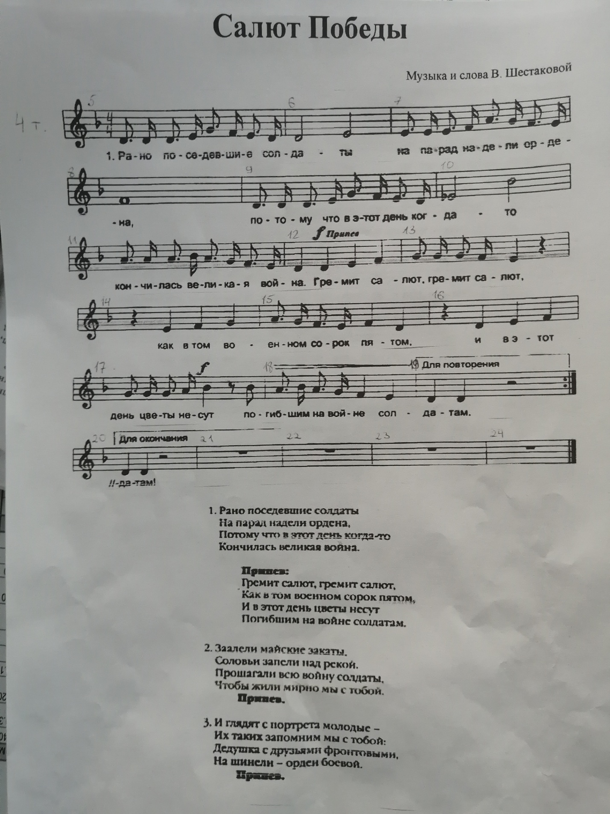
Песня «Мы идем по земле» (мелодию со словами повторяем https://vk.com/video-146949535_456239324, аккомпанемент со словами и моим голосом на проверку, поём под запись https://vk.com/video-146949535_456239328):
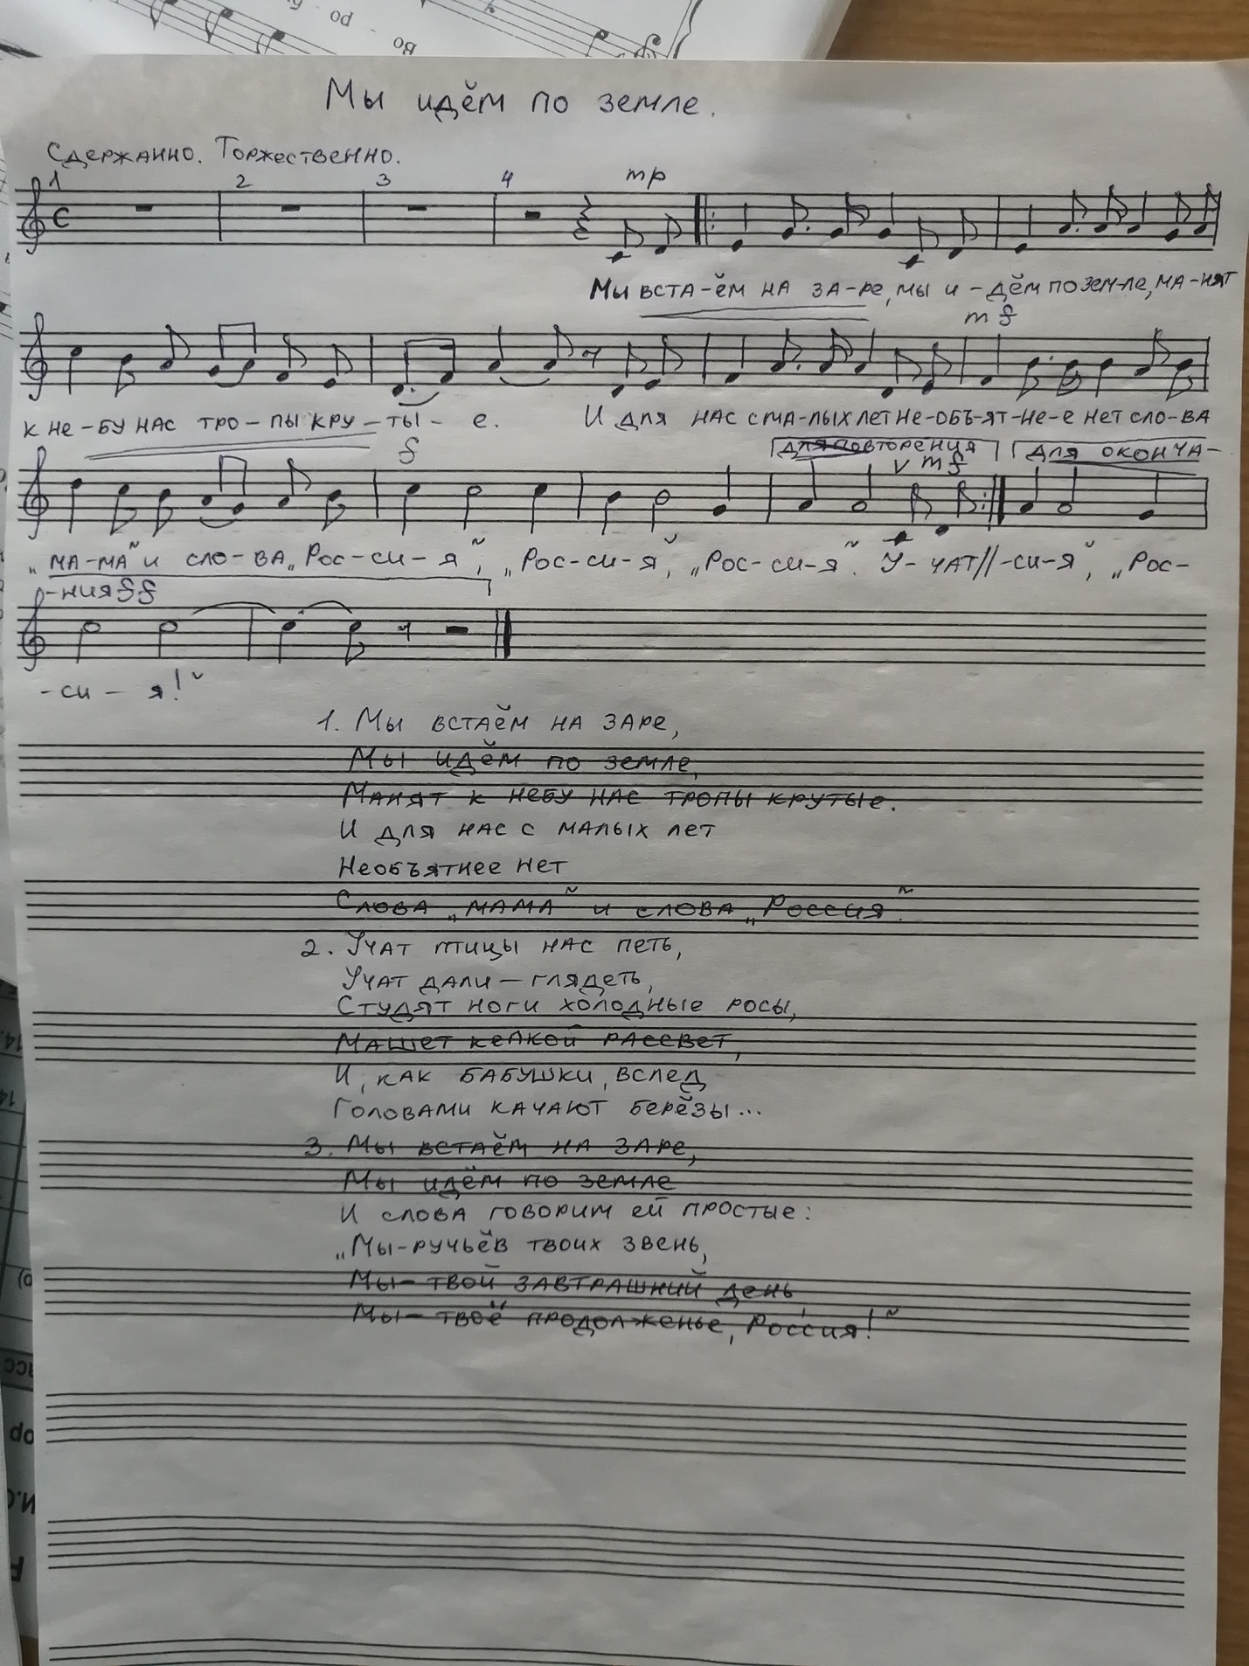

Песня «Самовар» (продолжаем знакомится со второй частью, повторяем её сольфеджио с аккомпанементом https://vk.com/video-146949535_456239325, на проверку пение со словами под аккомпанемент https://vk.com/video-146949535_456239329):
